Протокол № 1
заседания членов Совета саморегулируемой организации «Союз дорожно- транспортных строителей «СОЮЗДОРСТРОЙ»

г. Москва 15 января 2018 года

Форма проведения: очная

Присутствовали члены Совета:

Кошкин Альберт Александрович – Председатель совета директоров АО «Сибмост», Хвоинский Леонид Адамович – Генеральный директор «СОЮЗДОРСТРОЙ», Андреев Алексей Владимирович – Генеральный директор ОАО «ДСК «АВТОБАН», Нечаев Александр Федорович – Председатель Совета директоров ООО «Севзапдорстрой», Любимов Игорь Юрьевич – Генеральный директор ООО «СК «Самори», Лилейкин Виктор Васильевич – Генеральный директор ЗАО «Союз-Лес», Данилин Алексей Валерьевич – Генеральный директор ООО «Бест-строй инжиниринг», Вагнер Яков Александрович – Генерального директора ООО «Стройсервис», Власов Владимир Николаевич – Генеральный директор ПАО «МОСТОТРЕСТ», Гордон Семен Лазаревич – Генеральный директор ООО «ЛАГОС», Губин Борис Анатольевич – Представитель ООО Группа компаний «ММ-Строй», Ткаченко Алексей Васильевич - Представитель ООО «Строй Гарант».

Повестка дня:

- Рассмотрение вопроса о присвоении уровня ответственности в соответствии со статьей 55.16 Градостроительного Кодекса Российской Федерации

По первому вопросу:
слово имеет Генеральный директор «СОЮЗДОРСТРОЙ» Хвоинский Леонид Адамович – на основании заявления и предоставленных данных, предлагаю присвоить уровень ответственности, - членам Союза: АО «Волгомост», ОАО «СУ-25 Мосасфальтстрой», ФБУ «Подводречстрой», ООО «ВИСЛА ПРОГРЕСС», ООО «СК «Мостотрест», ООО «Теплоремонт-Сервис», ООО ПСК «МАЯК», ООО «Импульс», АО «Автодор-Телеком».

Решили: на основании заявления и предоставленных данных, присвоить уровни, ответственности следующим организациям:

п/п | Наименование организации | КФ возмещения вреда | КФ дог. обязательств
1 | АО «Волгомост» | свыше 10 млрд руб. (5 уровень ответственности члена СРО) | до 60 млн руб. (1уровень ответственности члена СРО)
2 | ОАО «СУ-25 Мосасфальтстрой» | до 3млрд руб. (3 уровень ответственности члена СРО) | до 60 млн руб. (1уровень ответственности члена СРО)
3 | ФБУ «Подводречстрой» | до 3млрд руб. (3 уровень ответственности члена СРО) | до 60 млн руб. (1уровень ответственности члена СРО)
4 | ООО «ВИСЛА ПРОГРЕСС» | до 60 млн руб. (1уровень ответственности члена СРО) | до 60 млн руб. (1уровень ответственности члена СРО)
5 | ООО «СК «Мостотрест» | до 60 млн руб. (1уровень ответственности члена СРО) | до 60 млн руб. (1уровень ответственности члена СРО)
6 | ООО «Теплоремонт-Сервис» | до 60 млн руб. (1уровень ответственности члена СРО) | до 60 млн руб. (1уровень ответственности члена СРО)
7 | ООО ПСК «МАЯК» | до 60 млн руб. (1уровень ответственности члена СРО) | до 60 млн руб. (1уровень ответственности члена СРО)
8 | ООО «Импульс» | до 60 млн руб. (1уровень ответственности члена СРО) | до 60 млн руб. (1уровень ответственности члена СРО)
9 | АО «Автодор-Телеком» | до 3млрд руб. (3 уровень ответственности члена СРО) | до 60 млн руб. (1уровень ответственности члена СРО)

На основании присвоенного уровня ответственности, вышеперечисленным организациям сформировать компенсационный фонд обеспечения договорных обязательств.
Присвоить право осуществлять строительство, реконструкцию, капитальный ремонт объектов капитального строительства в отношении объектов капитального строительства включая особо опасные, технически сложные и уникальные объекты (кроме объектов использования атомной энергии), в отношении организаций - членов Союза: АО «Волгомост», ОАО «СУ-25 Мосасфальтстрой», ФБУ «Подводречстрой», ООО «СК «Мостотрест».
Присвоить право осуществлять строительство, реконструкцию, капитальный ремонт объектов капитального строительства в отношении объектов капитального строительства (кроме особо опасных, технически сложных и уникальных объектов капитального строительства, объектов использования атомной энергии), в отношении организаций - членов Союза: ООО «ВИСЛА ПРОГРЕСС», ООО «Теплоремонт-Сервис», ООО ПСК «МАЯК», ООО «Импульс», АО «Автодор-Телеком».

Голосовали:
За – 12 голосов, против – нет, воздержался – нет

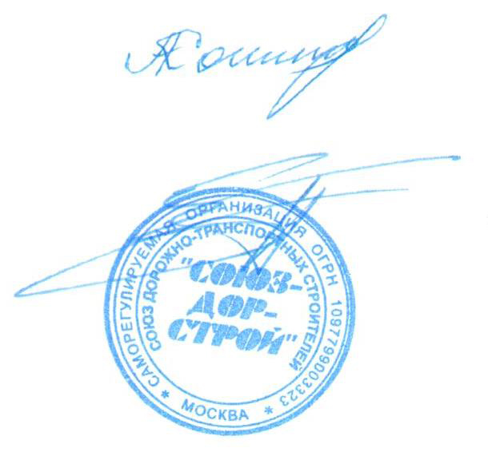
Председатель Совета Кошкин А.А.

Секретарь Совета Суханов П.Л.

